Практическое задание 2
Автор: Косырев Артём Викторович.
Группа: 4пк2.
Название: Получение системной информации.
Цель: получение практических навыков по программированию в Win32 API.
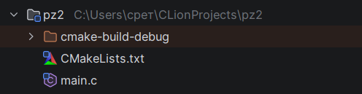
Рисунок 1 – структура программы
#include <stdio.h>
#include <windows.h>
int main() {
// получение имени компьютера
char computerName[MAX_COMPUTERNAME_LENGTH + 1];
DWORD size = MAX_COMPUTERNAME_LENGTH + 1;
if (GetComputerName(computerName, &size)) {
printf("Computer name: %s\n", computerName);
} else {
printf("Error getting computer name\n");
}
// получение пути системных каталогов
printf("Path system catalog: %s\n", getenv("TEMP"));
// получение версии системы
OSVERSIONINFO osvi;
osvi.dwOSVersionInfoSize = sizeof(OSVERSIONINFO);
GetVersionEx(&osvi);
printf("Windows version: %d.%d (Build %d) \n", osvi.dwMajorVersion, osvi.dwMinorVersion, osvi.dwBuildNumber);
return 0;
}
Листинг 1 – файл main.c
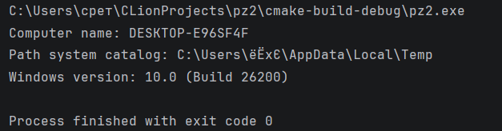
Рисунок 2 – результат работы

